A contribuição dos objetos de aprendizagem para o ensino da teoria da cor na educação a distância
Patrícia Thormann Thomazi

Figura 1: Color in News Design
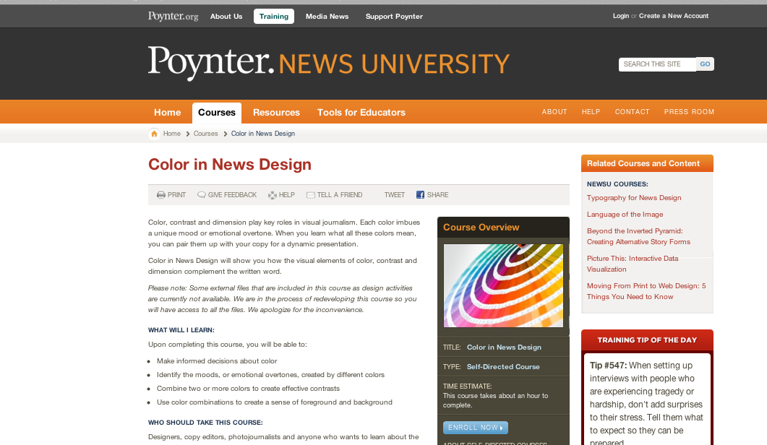
Fonte: POYNTER, 2013

Figuras 2 e 3: Color in Motion
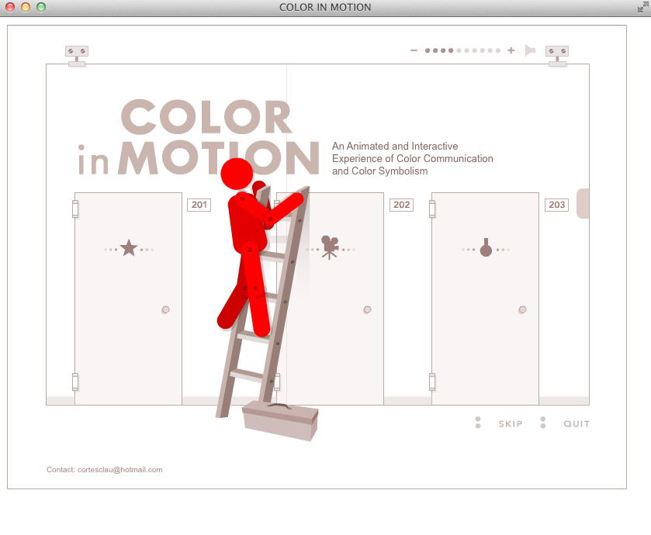 | 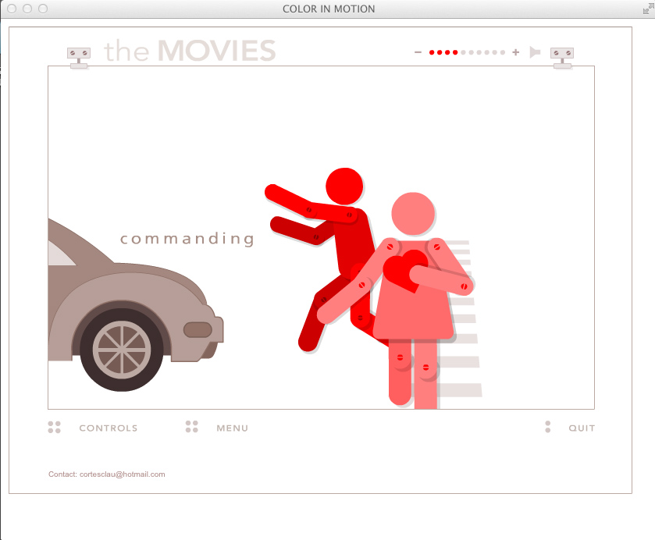
Fonte: CORTES, 2003
Figuras 4: Misturador de cores RGB
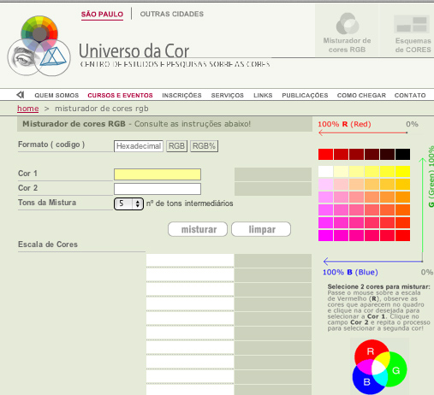
Fonte: UNIVERSO DA COR, 2012a

Figura 5: Esquemas de cores
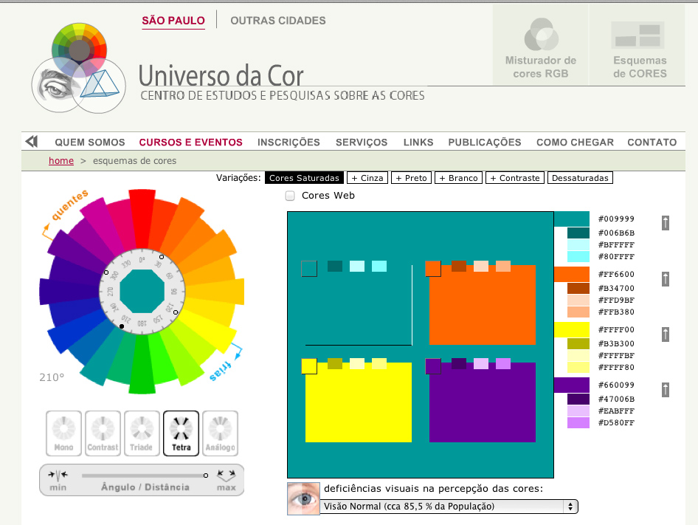
Fonte: UNIVERSO DA COR, 2012b

Figuras 6: Color Harmony
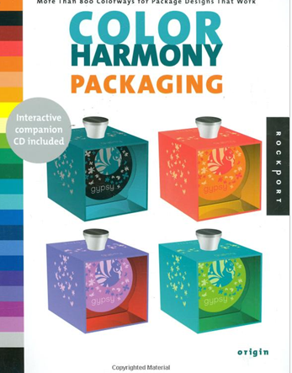
Fonte: THE SPOT, 2013
Figura 7: myPantone
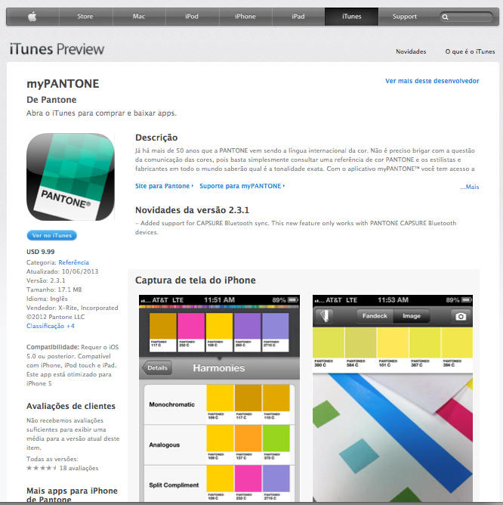
Fonte: APPLE, 2013

Figura 8: Simulações Interage
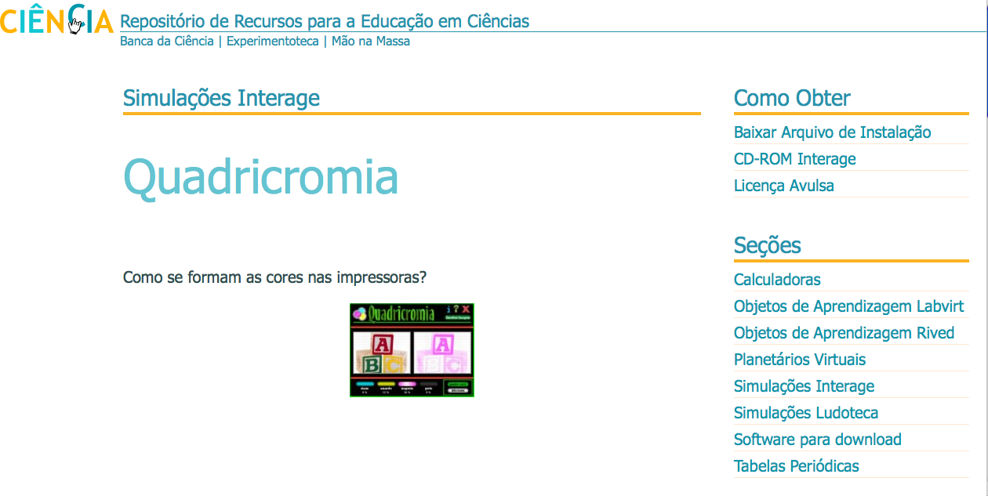
Fonte: USP, 2013

Figuras 9 e 10: Síntese Aditiva
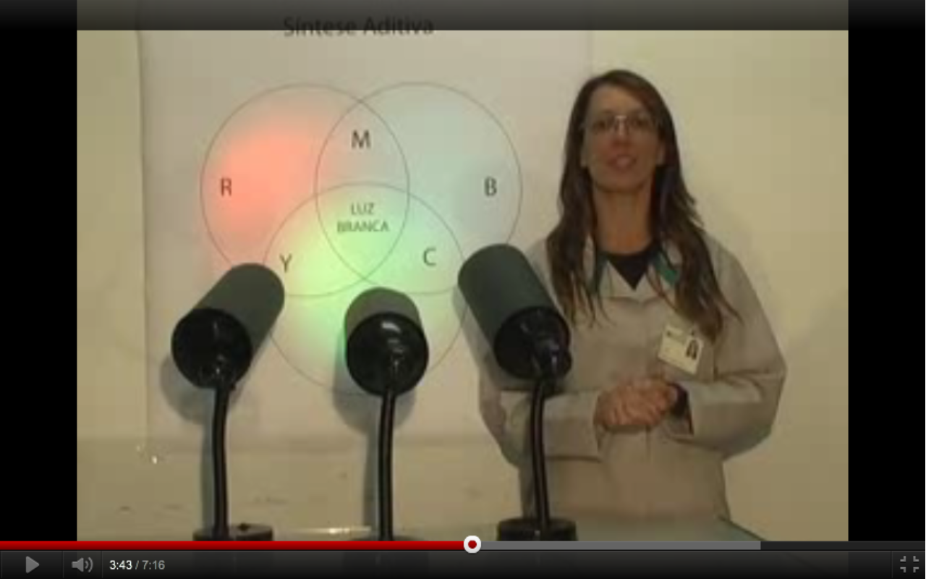 | 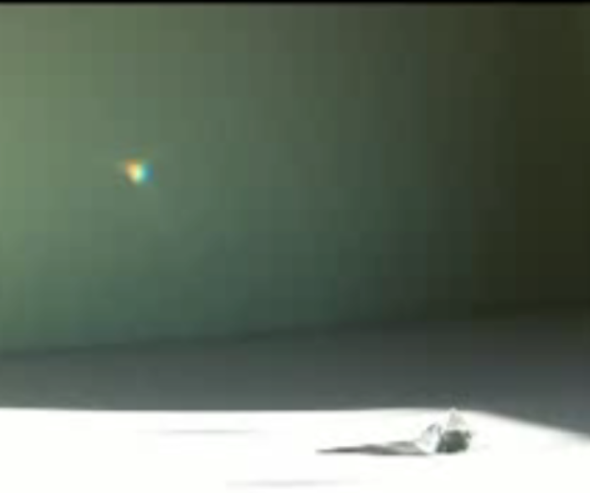
Fonte: THOMAZI, 2011

Figura 11: Atividade Motivadora do Ensino a Distância
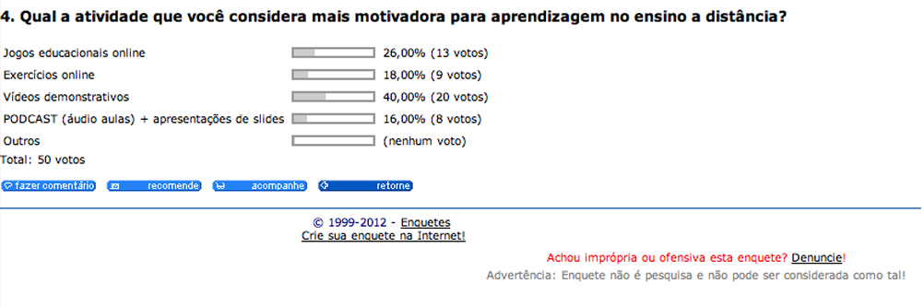
Fonte: ENQUETES, 2013

